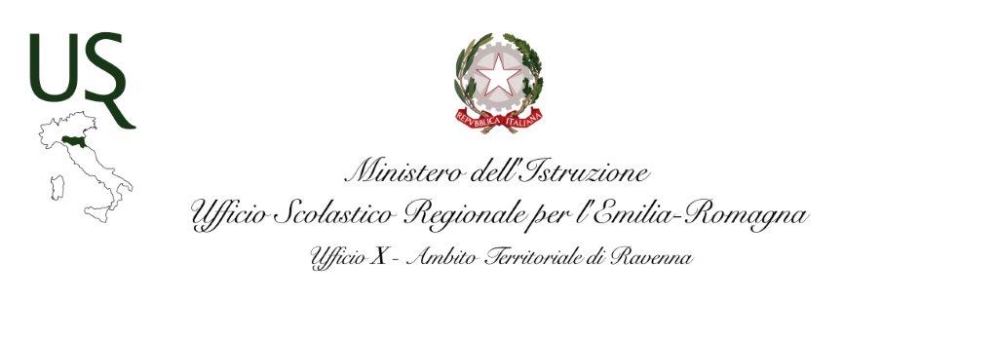
MODELLO PER GLI ASSISTENTI AMMINISTRATIVI

Il/La sottoscritt_ ____________________________________ ______nato/a a _____________________, provincia ___

il ____________ codice fiscale ________________________recapito:________________________________________

tel. _____________________________ indirizzo e-mail _____________________________________
- Assistente Amministrativo di altra provincia dell’USR E-R
- Assistente Amministrativo di altro USR
- Assistente Amministrativo di ruolo in questa provincia
- Assistente Amministrativo con contratto a tempo determinato in questa provincia

titolare o in servizio presso l’istituzione scolastica: _________________________________

DICHIARA

di essere in possesso del seguente titolo di studio:
- Laurea specialistica in giurisprudenza (o titolo equipollente);
- Laurea specialistica in scienze politiche, sociali e amministrative (o titolo equipollente);
- Laurea specialistica in economia e commercio (o titolo equipollente);

- di essere incluso nella graduatoria provinciale permanente per la provincia di Ravenna per il profilo di assistente amministrativo ai sensi dell’art. 554 del D.L.vo 297/94 con punti ______
- di essere incluso nelle graduatorie d’istituto di I, II e III fascia della provincia di Ravenna per il profilo di assistente amministrativo con punti ______

di essere disponibile ad accettare l’incarico di D.S.G.A. presso le seguenti scuole (indicare l’ordine di preferenza delle sedi disponibili elencate nella nota di quest’Ufficio):

- _____________________________________
- _____________________________________
- _____________________________________
- _____________________________________
- _____________________________________
- _____________________________________
- _____________________________________

Data……/……../………… firma………………………………………………………

Nota: Si precisa che l’Amministrazione si riserva di richiedere all’aspirante i titoli culturali e di servizio, al fine di verificare l’idoneità a ricoprire l’incarico di DSGA o nel caso sia necessario l’individuazione fra più aspiranti.

Dirigente: Dott. Paolo Davoli
Responsabile del procedimento: Antonio Luordo
Via di Roma 69 – 48121 RA – Tel. 0544789351
PEC: csara@postacert.istruzione.it PEO: usp.ra@istruzione.it WEB: http://ra.istruzioneer.gov.it/

